СБОРНИК ТЕРАПЕВТИЧЕСКИХ СКАЗОК

# Цветок по имени Мышиное ушко

**Возраст:** 4-7 лет

**Направленность**: Низкая самооценка. Чувство неполноценности. Ощущение себя «белой вороной». Зажатость, скованность.

**Ключевая фраза:** «Я не такой, как все».

Недалеко от большого города был лес, а в лесу – поляна, на которой росли разные лесные цветы. В хорошую погоду, когда солнце ласково пригревало, на поляну прилетали бабочки, а в траве запевали свои звонкие песни кузнечики. Легкий ветерок, пролетая над лесом, раскачивал цветы, трава и деревья. Принося с собой приятную прохладу.

Цветы на этой поляне были самые разные и, что самое волшебное, они умели разговаривать. Каждый цветок рассказывал другому лесные новости или играл с другим цветком в мячик из капелек росы. Им было весело и интересно жить на этой лесной поляне.

И вот однажды утром на поляне появился новый цветок – на тоненьком стебельке, с маленькими листиками и очень маленьким нераскрывшимся зеленым бутоном.

* Ты похож на обыкновенную траву, - сказали Ромашки, покачиваясь на тоненьких ножках.
* Вот мы Ромашки, на этой поляне сказали: «Нет такого цветка, ты не наш, мы не будем дружить с тобой!».

Маленький тоненький зеленый цветок по имени Мышиное ушко посмотрел на себя. «Да. Я весь зеленый и бутон мой не раскрылся, говорить со мной никто не хочет и играть тоже …» От этой мысли он почувствовал себя таким одиноким и всеми покинутым! Ему сделалось так грустно, что он стал увядать: и без того тоненький стебелек стал еще тоньше, листочки опустились, нераспустившийся бутон наклонился к земле… Мышиное ушко уже совсем завял, как вдруг пошел дождик, который напоил спасительной влагой мышиное ушко и он ожил и снова услышал голос Ромашки:

_ Смотри, какой у меня большой цветок с желтой серединкой и белыми лепестками. Я похожа на солнце!

- А мы, - зазвенели колокольчики, - самые звонкие на всей поляне. Знаем много песен и лесных историй.

А маленькому тонкому Мышиному ушку опять нечего было сказать, да его и никто и не слушал, ведь он и не похожа на цветок.

«Надо собрать все свои силы, чтобы мой бутон распустился, и они увидели, что я тоже цветок», - подумал Мышиное ушко. Вдруг на поляну пришли какие-то люди, и Мышиное ушко испугался, что на него наступят, что уже никто его не увидит, ведь он такой же зеленый и тонкий, как трава. Но, к счастью, этого не случилось.

И на следующий день у Мышиного ушка из бутона появился цветок – очень красивый, голубой с белым отливом, по форме своей не похожий ни на один цветок на поляне.

-Смотрите, смотрите, какой красивый цветок у нас на поляне! – зазвенели Колокольчики.

-Какой он изящный и как прекрасны его лепестки! – заметили Маки.

* Он стал лучшим украшением нашей лесной поляны, - сказали Ромашки. – Как это хорошо, что такой великолепный цветок появился именно на нашей поляне.

На радостные голоса цветов прилетели птицы, которые стали щебетать:

* Летая по всему лесу, мы нигде не встречали такого прекрасного и необычного цветка.

Цветы устроили бал в честь Мышиного ушка, где он танцевал и пел лучше всех и рассказывал самую интересную лесную историю. Бал в его честь продолжался целый месяц. Его выбрали Королем бала цветов, и на его венчике засверкала корона. Мышиное ушко на королевском троне испытал большое счастье и радость, ведь он сам смог найти в себе силы для того, чтобы его бутон раскрылся и все увидели, что он Мышиное ушко – прекрасный цветок.

**Вопросы для обсуждения**

Почему все цветы «нападали» на Мышиное ушко? Что он при этом чувствовал?

С тобой когда-нибудь случалась похожая история?

Что помогло Мышиному ушку превратиться в красивый цветок?

«На самом деле Мышиное ушко всегда был красивым, просто сначала этого никто не видел». Согласен ли ты с этим?



# Боязливый бельчонок

**Возраст:** 3-6 лет

**Направленность:** Неуверенность в себе. Тревожность. Страх самостоятельных действий.

**Ключевая фраза:** «У меня не выйдет!»

В одном лесу жил маленький Бельчонок. Больше всего на свете ему хотелось быть сильным, смелым и сделать что-нибудь доброе, полезное для окружающих. Но на деле у него никогда ничего не получалось. Он всего боялся и не верил в себя. Поэтому все в лесу прозвали его «Бельчонок бояка». От этого ему становилось грустно, обидно, и он часто плакал, когда оставался один. Был у него один-единственный друг – Зайчонок.

И вот, как-то раз они вдвоем отправились играть к реке. Больше всего им нравилось догонять друг друга, бегая через небольшой деревянный мостик. Первым догонял Бельчонок. Но когда Зайчонок пробегал по мосту, одна доска вдруг сломалась, и он упал в реку. Зайчонок не умел плавать и стал барахтаться в воде, прося о помощи. А Бельчонок, хотя и умел немного плавать, но очень испугался. Он бегал по берегу и звал на помощь, надеясь, что кто-нибудь услышит и спасет Зайчонка. Но никого поблизости не было. И тогда Бельчонок понял, что только он сможет спасти своего друга. Он сказал себе: «Я ничего не боюсь, я умею плавать и спасу Зайчонка!» Не думая об опасности, он бросился в воду и поплыл, а потом вытащил своего друга на берег. Зайчонок был спасен!

Когда они вернулись домой и рассказали про случай на реке, никто сначала не мог поверить, что Бельчонок спас своего друга. Когда же звери убедились в этом, то стали хвалить Бельчонка, говорить, какой он смелый и добрый, а потом устроили большой веселый праздник в его честь. Этот день для Бельчонка стал самым счастливым. Все гордились им, и он сам гордился собой, потому что поверил в свои силы, в то, что способен делать доброе и полезное. Он на всю жизнь запомнил одно очень важное и полезное правило:

«Верь в себя и всегда и во всем полагайся только на свои силы!» И с тех пор больше никто и никогда не дразнил его боякой!

**Вопросы для обсуждения**

Почему Бельчонку было плохо и грустно?

Какое правило запомнил Бельчонок? Согласен ли ты с ним?

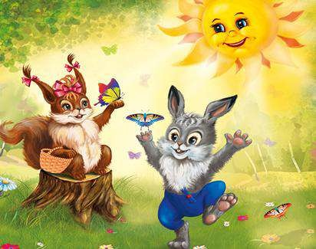

# Белочка-Рыжуличка

**Возраст:** 3-6 лет

**Направленность:** Несамостоятельность

**Ключевая фраза:** «Помогите, я сама не умею!»

В одном самом обыкновенном лесу, на одной из зеленых елей жила-была самая обычная беличья семья: мама, папа и дочка – Белочка-Рыжуличка.

На соседних елях тоже жили белки. Ночью все спали, а днем собирали орехи, потому что очень их любили.

Мама и папа учили Белочку-Рыжуличку, как доставать орешки из еловых шишек. Но каждый раз Белочка просила помочь ей: «Мамочка, я никак не могу справиться с этой шишкой. Помогите мне, пожалуйста!» Мама доставала орешки, Белочка ела их, благодарила маму и прыгала дальше.

«Папочка, у меня никак не получается достать орешки из этой из этой шишки!».

«Белочка! – говорил ей папа, ты уже не маленькая и должна делать все сама».

«Но у меня не получается!» - плакала Белочка. И папа помогал ей. Так Рыжуличка прыгала, веселилась, а когда ей хотелось съесть орешек, она звала на помощь маму, папу, тетю, дядю, бабушку или еще кого-нибудь.

Проходило время. Белочка росла. Все ее друзья уже хорошо собирали орехи и даже умели делать запасы на зиму. А Белочка всегда нуждалась в помощи. Она боялась сделать что-то сама, ей казалось, что она ничего не умеет. У взрослых уже не было достаточно времени. Чтобы помогать Белочке. Друзья стали звать ее неумехой. Все бельчата веселились и играли, а Рыжуличка стала печальной и задумчивой. «Я ничего не умею и ничегошеньки не смогу сделать сама», грустила она.

Однажды пришли дровосеки и срубили зеленый ельник. Пришлось всем белкам и бельчатам отправиться на поиски нового Дома. Они разошлись в разные стороны и договорились встретиться вечером и рассказать друг другу о своих находках. И Белочка-Рыжуличка тоже отправилась в дальний путь. Страшно и непривычно было ей прыгать по веткам в одиночестве. Потом стало весело, и Белочка была очень довольна, пока совсем не устала и не захотела есть. Но как же ей достать орехи? Никого нет рядом, не от кого ждать помощи. Прыгает Белочка, ищет орехи – нет их и нет. День уже близится к концу, наступает вечер. Села Белочка на ветку и горько плачет. Вдруг смотрит, а на веточке шишка. Сорвала ее Рыжуличка. Вспомнила, как ее учили орешки доставать. Попробовала – не получается. Еще раз – опять неудача. Но Белочка не отступала. Она перестала плакать. Подумала немножко: «Попробую-ка я

свой способ орешки доставать!».

Сказано – сделано. Поддалась шишка. Достала Белочка орешки. Поела, развеселилась. Огляделась, а вокруг большой ельник. На еловых лапах шишек видимо-невидимо. Перепрыгнула Белочка на другую елку, сорвала шишку – там орешки, другую сорвала – и та полная. Обрадовалась Белочка, собрала немного орешков в узелок, запомнила место и поспешила на назначенную встречу с ветки на ветку, с ветки на ветку. Прибежала, видит ее родные и

друзья сидят грустные. Не нашли они орешки, устали, проголодались. Рассказала им Рыжуличка про ельник. Достала орешки из узелка, накормила. Обрадовались мама и папа, улыбнулись друзья и родные, стали Белочку хвалить: «Как же мы тебя неумехой звали – всех обогнала, всем силы придала и новый дом нашла! Ай, да Белочка! Ай, да Рыжуличка!».

На следующее утро белки пришли на то место, о котором рассказала Рыжуличка. И действительно, орехов там оказалось очень много. Устроили праздник-новоселье. Орешки ели, да Белочку-Рыжуличку хвалили, песни пели и хоровод водили

## Вопросы для обсуждения

Почему так получилось, что Рыжуличку стали звать неумехой? Что помогло Рыжуличку достать орешки из шишки?

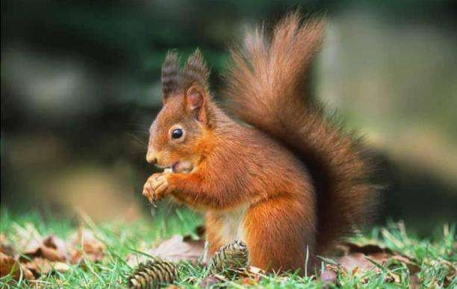

# Слоненок

**Возраст:** 5-7 лет

**Направленность:** Конфликтные отношения с родителями. Негативные чувства (обида, злость и пр.) по отношению к родителям. Трудности контакта, непонимание.

**Ключевая фраза:** «Мама меня обижает!» (вслух об этом не говорят!)

Однажды в одном городе произошла интересная история. Каждый из вас знает много историй, но эта история – необычная. Она случилась в одной семье сказочных человечков-гномиков. Они очень похожи на нас с вами, почти такие же, только очень маленького роста, из-за чего, впрочем, они совсем не переживают.

Город, в котором жила эта семья, был очень большим. По его улицам ездили разные машины, там были красивые магазины, в которых продавались разные полезные вещи. На одной из этих улиц в небольшом доме жила семья слоников.

Они жили дружно и хорошо, но иногда старшие ругали и наказывали Маленького Слоненка… а всякий из вас знает, что можно чувствовать, когда это случается…

Однажды мама уходила из дома по своим делам и сказала Слоненку:

«Веди себя хорошо. Я скоро вернусь». Слоненок остался дома один и, наигравшись в любимые игры, от нечего делать стал ходить по квартире. В одной из комнат Слоненок увидел мамину любимую вазу. «Какая красивая ваза», - подумал Слоненок и тут же заметил, что она не блестит на солнце, потому что на ней была пыль.

«Надо помыть вазу. А когда мама вернется, она увидит, какая чистая и красивая теперь ее ваза», так решил Слоненок. Он взял стульчик, встал на него, потянулся к вазе… И вдруг стульчик закачался, ваза упала из лап Слоненка и

… разбилась.

«Я так хотел порадовать свою маму», - прошептал Слоненок, который был очень расстроен, и в ту же минуту мама вернулась домой. Мама не знала, что это случилось нечаянно и что Слоненок хотел ее порадовать. Она закричала на Слоненка, отшлепала его, и он был наказан.

Слоненок почувствовал обиду и злость на маму. Ему не хотелось больше никогда ее видеть. «Ваза разбилась случайно, а мама этого не знает. Я хотел сделать приятное маме, а она… Пусть ее не будет. Я хочу остаться один на всем белом свете», так думал Слоненок, и слезы катились по его щекам.

Несколько слезинок упали на книгу с картинкой волшебника. И вдруг из книжки раздался голос. «Я все знаю», - сказал оживший волшебник, - ты чувствуешь большую обиду на маму и хочешь, чтобы ее не было на свете, потому что она несправедливо наказала тебя. Сейчас я взмахну палочкой, и ты останешься один, а мамы не будет…»

Так и случилось. Мама исчезла. Слоненок ходил по дому один и вскоре почувствовал, что ему совсем одиноко от того, что мамы нет рядом. «Она тоже там одна. Ей плохо, она ищет меня. Может быть, маме сейчас хуже, чем мне»,

подумал Слоненок и ему захотелось вернуть маму. Но как же сделать это без волшебника?

И Слоненок догадался, что надо просто простить маму. И как только из сердца Слоненка исчезла злость и обида на маму, она вновь оказалась дома. Мама искала и звала Слоненка. Слоненок и мама обнялись. Они нашли друг друга. В доме заиграла музыка и они стали танцевать. Затем они пошли гулять и в парке ели много разных вкусностей, катались на карусели.

И тогда Слоненок подумал: «Как хорошо, что я простил маму! Ведь она любит меня, и я буду всегда находить в себе силы, чтобы прощать ее, потому что она – моя любимая мам».

## Вопросы для обсуждения

Почему мама отругала Слоненка? Была ли она права?

За что Слоненок обиделся на маму? Обиделся бы ты на его месте?

Зачем Слоненок простил маму? Мог бы он этого не делать? Что бы тогда было?



# История кенгуренка Пепи

**Возраст:** 2-5 лет

**Направленность:** Страх расставания с мамой. Переживания, тревога, связанные с одиночество.

**Ключевая фраза:** «Не уходи. Я боюсь один».

Жила-была большая мама Кенгуру. И однажды она стала самой счастливой Кенгуру на свете, потому что у нее родился маленький кенгуренок, которого она назвала Пепи. Поначалу Пепи был очень слабеньким, и мама носила его в своей сумочке на животе. Там, в этой маминой сумочке, Пепи было очень уютно и совсем не страшно. Когда Пепи хотел пить, мама поила его вкусным молоком, а когда хотел поесть, мама-Кенгуру кормила его кашкой с ложечки. Потом Пепи засыпал, и мама могла в это время убираться в доме или готовить еду.

Но иногда маленький Пепи просыпался и не видел рядом мамы. Тогда он начинал очень громко плакать и кричать до тех пор, пока мама не приходила к нему и не клала его опять в свою сумочку. Однажды, когда Пепи вновь заплакал, мама попыталась положить его в свою сумочку, но в сумочке оказалось очень тесно и ножки Пепи не помещались. Пепи испугался и заплакал еще сильнее: он очень боялся, что теперь мама уйдет и оставит его одного. Тогда Пепи изо всех сил сжался, поджал коленки и пролез в сумочку.

Вечером они с мамой пошли в гости. В гостях были еще дети, они играли и веселились, дети звали Пепи к себе, но он боялся уходить от мамы и поэтому, хотя ему и хотелось пойти поиграть со всеми, он все-таки просидел все время в маминой сумочке. Весь вечер к ним с мамой подходили взрослые дяди и тети и спрашивали, почему такой большой кенгуренок Пепи боится оставить маму и пойти играть с другими ребятами. Тогда Пепи совсем испугался и спрятался в сумочку так, что даже головы не было видно.

День за днем в маминой сумочке становилось все теснее и неудобнее. Пепи очень хотелось побегать по зеленой полянке возле дома, построить куличики из песка, поиграть с соседскими мальчишками и девчонками, но так страшно было уходить от мамы, поэтому большая мама-Кенгуру не могла оставить Пепи и сидела с ним все время. Однажды утром мама-Кенгуру ушла в магазин, Пепи проснулся, увидел, что он один, и заплакал. Так он плакал и плакал, а мама все не приходила.

Вдруг в окно Пепи увидел соседских мальчиков, которые играли в салки. Они бегали, догоняли друг друга и смеялись. Им было очень весело. Пепи перестал плакать и решил, что он тоже сможет сам, без мамы умыться, одеться и пойти к ребятам. Так он и сделал. Ребята с радостью приняли его к себе в игру, и он бегал и прыгал вместе со всеми. А вскоре пришла мама и похвалила его, что он такой смелый и самостоятельный.

Теперь мама может каждое утро ходить на работу и в магазин – ведь Пепи уже совсем не боится оставаться один, без мамы. Он знает, что днем

мама должна быть на работе, а вечером она обязательно придет домой, к своему любимому сыночку кенгуренку Пепи.

## Вопросы для обсуждения:

Чего боялся кенгуренок Пепи? Ты боялся того же?

Почему теперь кенгуренок Пепи не боится оставаться один, без мамы?

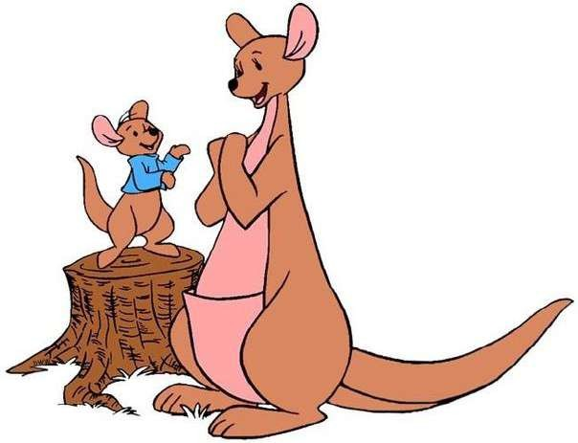

# Гномик Крош

**Возраст:** 5-7 лет

**Направленность:** Негативные чувства (ревность, обида и пр.), связанные с рождением младшей сестры (брата).

**Ключевая фраза:** «Вы любите ее больше, чем меня!»

В одной горной долине, где всегда лето, солнце, круглый год радуют глаз своей красотою цветы, а на деревьях растут фрукты, сладкие, как мед, стоял маленький домик, внешне похожий на тыкву. В этом домике жила семья гномов: папа-гном, мама-гном и маленький гномик, которого звали Крош.

Мама и папа никак не могли нарадоваться на своего маленького сына. Они делали все, чтобы ему было хорошо. Папа – покупал яркие красивые игрушки, из листьев пальмы смастерил ему люльку. Мама убаюкивала его, рассказывала интересные сказки и кормила разными лакомствами.

Крош потихоньку рос и старался никогда не огорчать маму и папу. Он всегда их слушался, убирал за собой игрушки, учил буквы, цифры и собирался идти учиться в школу. Хотя иногда он шалил, как и все другие маленькие гномики. Родители всегда его хвалили и говорили: «Ах, какой у нас молодец Крош! Самый лучший гномик во всей долине!»

И вот однажды за мамой приехала повозка, запряженная розовыми слонами, и куда-то ее увезла. Он ничего не понимал, а папа говорил: «Не переживай, мама скоро вернется и нас ждет сюрприз». Несмотря на его слова

Крош очень волновался и днями и ночами ждал маму у окна. Как-то раз глазки закрылись сами собой, и гномик уснул прямо там.

Утром его разбудил сильный крик. Долгое время Крош не мог понять, что происходит, но все-таки набрался смелости и в щелочку заглянул в ту комнату, где раньше никто не жил, кроме его игрушек. Там он увидел маму и, радостно распахнув дверь, с криком «Мама!» побежал к ней. Мама обняла его и попросила не шуметь. Она взяла Кроша за руку и подвела его к люльке – к той самой, в которой когда-то спал он сам. Гномик заглянул в нее, увидел там малыша, вопросительно взглянул на маму, и она сказала: «Радуйся, сынок, теперь у тебя есть младшая сестренка. Ее зовут Мила».

С этого момента у Кроша, как он сам считал, началась новая жизнь. Он перестал быть самым лучшим. Мама уже не сидела с ним часами, а говорила, что он уже большой и сам может читать. Папа постоянно бегал куда-то и каждый раз приносил кучу пеленок, сосок и всевозможных бутылочек. А

«сюрприз», который так ждал Кроша, постоянно орал.

И однажды на рассвете, после того как он не спал всю ночь, Крош собрал свои вещи и ушел из дома. Он шел по узкой горной тропинке и думал: «Я вырос и стал не нужен своим родителям, они променяли меня на маленькую орущую ведьму (так он назвал свою сестру). Теперь я плохой. Они меня больше не любят. Что же я сделал? Я ведь почти всегда их слушался и помогал». И стало ему так грустно от своей беспомощности и ненужности, что он сел на большое яблоко, валявшееся на дороге, и горько заплакал. Он так сильно плакал, что на его плач прилетела божья коровка и спросила, что случилось. Он поведал ей о своем горе и поклялся, что больше никогда не вернется в этот ужасный дом, пока там живет эта злодейка.

В ответ божья коровка рассмеялась и сказала: «Гномик, твоему горю можно помочь. Вот послушай. У меня есть младшая сестра. Когда она родилась, я во всем помогала маме. Я помогала пеленать сестренку, кормить, играть с ней и даже читала ей сказки. Я знала, что мама любит меня, если доверяет мне ухаживать за сестренкой. Просто настало время, когда я тоже должна ей помочь. Я поняла, что я – старшая, и мне стало от этого очень приятно».

После этих слов Крош вскочил с места и быстро-быстро побежал в направлении к своему дому.

Он оказался у двери, когда было уже совсем темно. А мама сидела у окна и плакала. Увидев сына, она заплакала еще больше, но уже от радости: «Где же ты был так долго? Папа пошел искать тебя в лес. Мы думали, что ты убежал». Крош только заулыбался и крепко обнял маму. Он понял, что родители его очень любят.

На следующий день он уже помогал во всем маме и папе. Мила стала его любимой сестренкой. Крош решил, что раз он старший, то должен быть примером для сестры и всегда будет ей во всем помогать.

## Вопросы для обсуждения

Почему Крошу не нравилась жизнь с маленькой сестренкой?

Как Крош рассказал бы о своих чувствах (связанных с сестрой) своим родителям?

Что самое важное сказала божья коровка? Почему Крош изменил свое отношение к сестре?

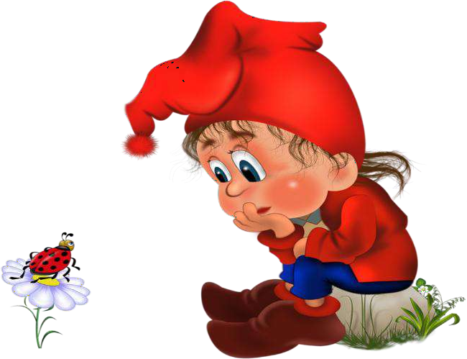

# Непослушный Мурзик

**Возраст:** 4-7 лет

**Направленность:** Переживания, связанные с наказанием и чувством вины.

**Ключевая фраза:** «Я непослушный»

Дело было в деревне. У людей жил маленький котеночек Мурзик. Но до того он был непослушный! Когда люди уходили и оставляли его, то он то тарелочку разобьет, то еще чего-нибудь натворит. И вот однажды, когда люди ушли, он опять разбил блюдечко и очень неудачно и попал себе на одну лапку. Когда люди пришли (они очень любили животных), они сказали: «Что же ты опять на шкодничал и поранился». Они перевязали ему лапку и наложили гипс. Когда гипс сняли, все хорошо срослось. Но Мурзик теперь знал, что больше не будет не чего бить и трогать без разрешения, только тогда, когда ему разрешат.

### Вопросы для обсуждения

Трудно порекомендовать конкретные вопросы. Содержание сказки на наш, «взрослый», взгляд неоднозначно, однако всем детям и самой девочке- автору эта сказка приносила заметное облегчение. Просто смотрите за реакцией ребенка и следуйте своей интуиции.



# Лисенок Крош

**Возраст:** 4-6 лет.

**Направленность:** Нарушение общения со сверстниками. Повышенная агрессивность.

**Ключевая фраза:** «Я ударю его, чтобы он меня не обидел».

Это случилось в одном детском саду, в который ходили разные лесные зверушки. Каждое утро лес просыпался от теплых лучей солнышка, согревающих землю, а песни птиц будили лесных зверушек, и родители вели их в лесной детский садик.

Недалеко от этого детского сада жил Лисенок Крош. Никто из зверей с ним не дружил, потому что он со всеми дрался. «Все хотят меня обидеть, сделать мне плохо. Мне надо защищаться, потому что, если я не буду драться, другие зверята будут меня обижать», так думал Лисенок Крош.

Ему было грустно всегда быть одному, и вот однажды он отправился погулять. Ходил он, ходил и пришел к детскому садику, где играли зверята.

* Смотрите, к нам идет Лисенок Крош. «Может он будет нашим новым другом», - сказала Лисичка.
* Но посмотрите, закричал Бельчонок, он сжал кулаки и собирается с нами драться!

Лисенок Крош не слышал разговора зверят и, все сильнее сжимая кулаки, думал: «Они договариваются о том, чтобы начать меня обижать, и мне придется защищаться».

* Мы хотим с ним дружить, а он хочет с нами драться, - закричали зверята. – Мы будем защищать себя!

И они побежали к Лисенку Крошу. Лисенок Крош, увидев подбегающих зверят, очень испугался. Он еще сильнее сжал свои кулаки и приготовился драться.

* Эх ты! «Мы хотели с тобой дружить, а ты хочешь с нами драться», -

сказали зверята. – Мы думали, ты наш новый друг, а ты!..- закричали они.

* Мы не будем с тобой дружить!

И они оставили Лисенка Кроша одного. Лисенко Крош почувствовал, что ему стало очень стыдно за то, что он хотел драться с этими зверятами. Грусть переполнила сердце Лисенка Кроша, и он заплакал. Ему стало очень плохо от того, что его все боялись и у него не было друзей. «Что же мне делать, как подружиться со зверушками?» - думал Лисенок Крош. И вдруг увидел, что кулаки у него до сих пор сжаты и на них капают слезы.

«Я понял, мне надо разжать кулаки, ведь, наверное, из-за них зверята подумали, что я буду с ними драться!» - решил Лисенок Крош.

На следующий день Лисенок Крош пришел к зверятам в детский садик и не стал сжимать свои кулаки. Зверята увидели, что он не хочет драться, и решили с ним дружить. Лисенок Крош и зверята стали вместе играть в разные веселые игры, петь песни и танцевать. Они смеялись и рассказывали друг другу интересные истории. А Лисенок Крош, играя со зверушками, думал: «Я больше никогда не буду без причины сжимать свои кулаки и драться, потому

что другие зверята и не думали обижать меня. Как хорошо, что я разжал свои кулаки и понял сам, что плохо быть драчуном!». И от этой мысли Лисенок Крош почувствовал себя отлично.

## Вопросы для обсуждения

Почему Лисенок Крош думал, что все его хотят обидеть? Так ли это было на самом деле?

Почему дети в детском саду сказали Лисенку, что они не будут с ним дружить? Из-за чего они так подумали?

Что помогло Лисенку подружиться со зверятами? Что бы ты еще ему посоветовал сам?

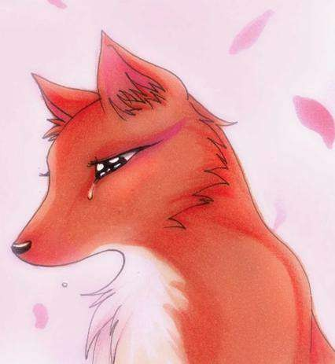

# Мне страшно

**Возраст:** 5-7 лет

**Направленность:** страх темноты, повышенная тревожность. Ночные кошмары. Общая боязливость.

**Ключевая фраза:** «Мне страшно!»

На опушке большого красивого леса живет Маленький Зайчонок с мамой и папой. Он очень любит цветы, растущие рядом с их домиком, зайчат, прибегающих на полянку, птиц, что каждое утро будят заячью семью своим пением. Мышонок радуется солнцу и ветерку, очень любит смотреть на облака, по ночам любуется звездами со своим другим Светлячком.

А раньше Маленького Зайчонка очень пугала темнота, ночь, когда вокруг ничего не видно и только слышны таинственные шорохи, наводящие ужас.

В один из дней Маленький Зайчонка очень долго гулял, бегал и забрел так далеко, что возвращаться пришлось в темноте, ночь была безлунной, а совсем рядом что-то все время шуршало, вздрагивало и шевелилось. И хотя это был просто ветер, гуляющий в ветвях деревьев, Зайчонка все равно было страшно. Ему хотелось поскорее попасть домой, но страх сковывал его, он

замирал, и слезы набегали на глаза. Вдруг он услышал вдалеке шум, ему представилось, что это злые чудовища клацают зубами, сердце его замерло, и он притаился. Но это оказался всего лишь писк, и Зайчонка подумал, что, может быть, это кричит такой же, как он, маленький и испуганный малыш…

Оглядываясь и вздрагивая от каждого шороха, Зайчонка медленно шел на голос и вышел к небольшому кусту, меж веток которого была натянута паутина, а в паутине запутался Светлячок. Зайчонка освободил его и спросил:

-Ты так кричал потому, что тебе страшно в темноте?

-Нет, - ответил Светлячок, - в темноте совсем не страшно, как тебе кажется, а кричал я потому, что запутался в паутине и не мог сам выбраться. Меня ждут друзья… А ты куда идешь? – спросил Светлячок. И Зайчонка рассказал ему, что идет домой и что ему страшно.

-Я яркий и свечусь, я помогу, тебе добраться до дома, - сказал Светлячок.

По дороге они встретили друзей Светлячка. Все благодарили Зайчонка за то, что он спас Светлячка. И все светлячки так ярко и красиво светились, что это было похоже на праздничный фейерверк. И тут Мышонок увидел, что в темноте совсем не страшно, потому что ночью все такое же, как и днем, - есть и красивые цветы, и птицы. И даже такие необыкновенные красавцы, как Светлячки.

Они проводили Зайчонка до дома, поблагодарили его родителей за то, что они вырастили замечательного храброго сына. Мама Зайчонка сказала: «Я всегда верила в тебя, малыш, ты ложись спать, а завтра мы устроим большой праздник. Все звери узнают, что ты теперь ничего не боишься и всегда готов помочь оказавшимся в беде».

И был большой праздник. Все лесные звери узнали о том, что случилось с Маленьким Зайчонком, как он спас Светлячка. А ночью, когда праздник еще продолжался, вся опушка этого большого леса засветилась, потому что собрались все светлячки и стало светло, как днем, и еще долго-долго продолжалось веселье и поздравления Маленького Зайчонка и его родителей.

## Вопросы для обсуждения

Чего боялся Зайчонок?

Тебе бывает так же страшно?

Что помогло Зайчонку не бояться? Что Зайчонок узнал про темноту?

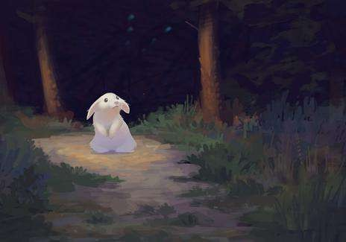

# Одинокий Топтышка

**Возраст:** 5-7 лет.

**Направленность:** Трудности в общении со сверстниками, при поступлении в новый коллектив. Боязнь и депрессивные чувства, связанные с детским

садом и школой.

**Ключевая фраза:** Как мне здесь грустно и одиноко!»

На большой широкой улице, по которой с грохотом и шумом ездили машины, трамваи и автобусы, стоял огромный детский магазин игрушек. Он весь светился ярким блеском, потому что в его зеркальных окнах отражались лучи веселого солнца. На третьем этаже находился самый большой отдел, где продавались мягкие игрушки. В этом отделе жил большой мягкий красивый Мишутка, звали его Топтышка. Он очень любил смеяться, и баловаться, как все дети. Этот отдел был самым веселым и шумным, потому что все игрушки, которые там продавались, были лучшими друзьями друг другу. Они уже долго жили в одном отделе и никогда не ссорились. У Топтышки была самая любимая продавщица Ира. Она тоже очень любила Топтышку и заботилась о нем как самая нежная мама.

Но однажды утром все закончилось. В магазин пришла женщина и купила Мишутку Топтышку. Она забрала его и принесла домой. Бедный Топтышка оказался один, без старых друзей в жуткой пустой комнате. Ему было одиноко, грустно и тоскливо. В этой квартире были еще игрушки, но Топтышка никого не знал и боялся их. Его посадили на пустую полку. Топтышка сидел там один и все время смотрел в окно. Это было единственное занятие, которое он смог себе найти. По улице постоянно ездили машины, сновали туда-сюда люди. Моросил мелкий противный дождик. И на душе у Топтышке было так гадко. Он вспоминал большой магазин и ему становилось невыносимо грустно от того, что он оказался здесь один. От таких мыслей и безумного страха и одиночества Топтышка заболел. У него поднялась температура и он думал, что уже никогда не поправится. Да ему и не хотелось. А для чего? Зачем? Друзей у него здесь нет, да и любимая продавщица Ира, наверное, уже не вспоминает о нем. А он по ней скучал больше, чем по кому бы то ни было.

К вечеру Топтышка заснул и увидел удивительный сон. Ему приснилась Ира, она была одета в яркое желтое платье и похожа на те солнечные лучики, которые пробивались через окна и заполняли большой отдел в их любимом магазине. Ира нежно улыбнулась, крепко обняла Топтышку, погладила по голове и спросила, почему он такой грустный. А Топтышка тяжело вздохнул и начал рассказывать: «Мне так плохо, мне скучно, у меня нет друзей, мне не с кем поиграть». «Не плачь», - сказала Ира, - никто не подходит к тебе, потому что ты всегда сердитый, не улыбаешься. Если ты будешь приветливым и не будешь бояться, у тебя будет очень много друзей. Надо только очень сильно этого захотеть и очень постараться и у тебя все получится!» «Правда?» -

удивился Топтышка. «Конечно, - ответила Ира. – Я тебе обещаю!» - сказала она и исчезла в белом волшебном облаке.

Вдруг Топтышка проснулся. Его сон казался ему таким реальным. Уже настало утро и солнышко ласково светило в окно. «У меня будут здесь друзья»,

- сказал сам себе Топтышка. Я уверен в этом, я это точно знаю!» Как только он это сказал, в комнату вошла женщина и разбудила мальчика. «С днем рождения, сынок», - сказала она и подарила ему вместе со всеми игрушками Топтышку. Топтышка улыбался во весь рот и прямо-таки светился от радости и счастья. Мальчик тоже обрадовался и заулыбался. А днем был задорный и веселый детский праздник: было шумно, суетливо и все комнаты наполнились веселым детским смехом. Топтышка почувствовал себя самым счастливым на Земле, потому что он чувствовал в себе силы радоваться, шутить, бегать и играть с другими куклами, которые в этот вечер стали его друзьями, и веселиться с детьми, которые в этот вечер пришли на самый радостный детский праздник – день рождения.

## Вопросы для обсуждения

Как чувствовал себя Топтышка в новом доме? Из-за чего он грустил?

Какой совет дала Топтышке Ира?

Как еще можно было помочь Топтышке?

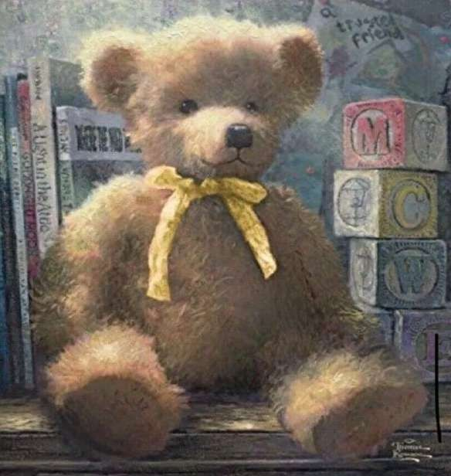

# Мышиная семья

**Возраст:** 4-7 лет

**Направленность:** Переживания, связанные с «непростыми» взаимоотношениями с родителями.

**Ключевая фраза:** «А я хулиганю!»

Жила-была мышиная семья. Как-то раз мама готовила супчик, а папа и сынок занимались своими делами. Маленький Мышонок был очень хитрый и решил выйти на улицу, хотя мама не разрешала ему это делать. Когда папа увидел, что Мышонок ушел, то пошел его искать. Но Мышонок был настолько хитрый, что знал, что его будут искать. И пошел в лес. Папа искал его, искал и не нашел. Когда мама закончила готовить супчик, она увидела, что папы и Мышонка нет. Про папу она не испугалась, так как знала, что, когда Мышонок прячется, папа уходит его искать. Тем временем папа все искал, а сынок уходил все дальше и дальше в лес. Когда же папа его нашел, он сказал:

«Сынок, не ходи в лес! Если ты и сделаешь пакость, ты не должен ходить в лес – мы очень за тебя боимся». Когда они вернулись домой, мама с папой очень его попросили, чтобы он так не делал.

Мама сказала: «Я тебя очень люблю!». Мышонку стало очень приятно, и он решил больше так не делать.

## Вопросы для обсуждения

Зачем хитрый Мышонок ушел из дома? Почему, когда его нашли, то не отругали?

Почему Мышонок решил больше не уходить из дома?

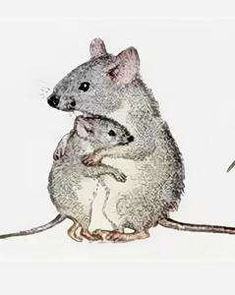

# Воробышек

***Возраст:*** 5-7 лет

***Направленность:*** Неуверенность. Боязнь самостоятельности. Тревожность и боязливость.

***Ключевая фраза:*** «Я боюсь, у меня не выйдет»

Когда-то давно в одном небольшом городке на большом тополе жила Воробьиха. Однажды она снесла яйцо и села его высиживать. Гнездо было без крыши, поэтому маму Воробьиху морозили ветра, засыпал снег, но она все терпеливо переносила и очень ждала своего малыша.

В один прекрасный день птенец застучал внутри яйца своим клювом; он не умел ни летать, ни чирикать, но для мамы он был самый красивый, самый умный и самый любимый, она кормила сына, согревала его, защищала и рассказывала сказки.

Когда Воробышек подрос, у него выросли очень красивые перышки, он много всего узнал из маминых рассказов, но он по-прежнему не умел ни летать, ни чирикать.

Наступила весна, и пришло время учиться быть настоящим воробьем.

Мама посадила Воробушка на край гнезда и сказала:

* Сейчас ты должен смело прыгнуть вниз, взмахнуть крыльями – и ты полетишь.

В первый день Воробышек уполз в глубину гнезда и тихо плакал там. Мама, конечно, огорчилась, но ругать сына не стала. Прошло некоторое время, и уже все молоденькие воробьи вокруг научились летать и чирикать, а нашего Воробушка мама по-прежнему кормила, оберегала и долго-долго уговаривала перестать бояться и попробовать научиться летать.

Как-то этот разговор услышала Старая Мудрая Воробьиха и сказала молодой неопытной маме:

* Так больше продолжаться не может, не будешь же ты всю жизнь бегать за ним как за маленьким. Я помогу тебе научить твоего сына и летать, и чирикать.

И когда Воробушек на следующий день сел на краю гнезда подышать свежим воздухом и посмотреть на мир, Старая Воробьиха тихо подлетела к нему и столкнула вниз. От страха Воробушек забыл все, чему так долго учила его мама, и стал камнем падать на землю. От испуга, что он сейчас разобьется, он открыл свой большой клюв и как чирикнет. Услышав самого себя, и от радости, что, наконец, научился чирикать, он взмахнул крыльями раз, другой – и понял, что летит… И тут он увидел рядом с собой мам, они полетели вместе, а потом дружно вернулись в гнездо и от всей души поблагодарили Старую Мудрую Воробьиху.

Так в один день Воробушек научился и летать, и чирикать. А на следующий день в честь своего сына, который стал совсем взрослым и самостоятельным, мама Воробьиха устроила большой праздник, на который пригласила всех птиц, бабочек, стрекоз и многих-многих других, а на

почетном месте важно восседала Старая Мудрая Воробьиха, которая помогла не только маленькому Воробушку, но и его маме.

## Вопросы для обсуждения

Что почувствовал Воробушек, когда мама сказала, что ему пора летать? Как ты думаешь, Воробушек хотел летать?

Чего он боялся?

Почему Воробушек все-таки полетел?

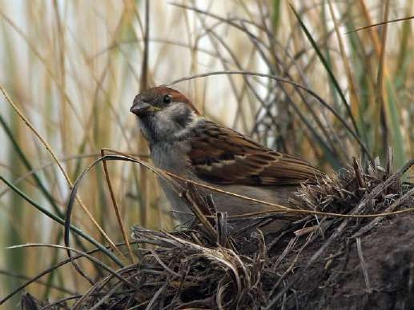

# Обиженный Зайченок

**Возраст:** 4-7 лет

**Направленность:** Конфликтные отношения с родителями. Негативные чувства (обида, злость и пр.) по отношению к родителям. Неадекватная реакция на наказание и неодобрение.

**Ключевая фраза:** «Мама меня совсем не любит! Если бы она меня любила, то не стала бы наказывать»

В уютном домике на лесной опушке жил Зайчонок. Как-то раз захотелось ему поиграть с друзьями на солнечной поляне.

* Мама, а можно я пойду погулять с друзьями? – спросил он.
* Конечно, можно - сказала мама, только не опоздай к обеду. Когда кукушка прокукует три раза, возвращайся домой, а то я буду волноваться.
* Я обязательно приду вовремя, сказал Зайчонок и побежал гулять.

На лесной поляне ярко светило солнышко, и зверята весело играли в прядки, то в салочки, то в чехарду… Кукушка прокуковала и три раза, и четыре, и пять раз. Но Зайчонок так увлекся, что и не услышал ее. И только когда наступил вечер, и зверята стали расходиться по домам, Зайчонок тоже весело побежал домой к маме.

Но мама его была очень сердита на него за то, что он опоздал. Она отругала Зайчонка и в наказание запретила ему выходить из дома. Зайчонок обиделся на маму: он ведь не хотел ее огорчать, просто заигрался с друзьями и совсем забыл о времени, а его так несправедливо наказали. «Мама меня совсем не любит, подумал Зайчонок. Если бы она меня любила, то не стала бы наказывать».

И Зайчонок убежал из дому в лес, нашел норку и решил остаться там жить. Ночью пошел дождь, стало холодно и неуютно. Зайчонок чувствовал себя очень одиноким, ему хотелось домой к маме, но он не мог простить ее за то, что она его наказала.

Утром Зайчонка разбудила болтовня сорок, которые сидели на соседнем дереве.

«Бедная Зайчиха», - говорила одна сорока другой. Вчера ее Зайчонок убежал из дома, она всю ночь искала его в лесу под дождем, а теперь она тяжело заболела от огорчения и беспокойства».

Услышав эти слова, Зайчонок подумал: «Раз мама волнуется из-за меня, значит, она меня, наверное, любит. Она заболела, потому что я убежал, и ей теперь очень плохо. Я должен простить ее и вернуться домой, ведь я тоже ее люблю». И Зайчонок помчался домой.

Как только мама увидела его, она сразу выздоровела, встала с кровати и ласково обняла своего Зайчонка.

* Как я рада, что ты вернулся, мой хороший, - сказала мама. – Мне было очень плохо без тебя, ведь я так сильно тебя люблю.

-Я тоже тебя люблю, мамочка, - сказал Зайчонок.

С тех пор Зайчонок и его мама жили дружно и не обижались друг на друга. Зайчонок понял, что мама его любит и будет любить всегда, чтобы ни случилось.

## Вопросы для обсуждения

За что Зайчонок обиделся на маму? Обиделся бы ты на его месте? Почему Зайчонок вернулся к маме?

Что понял Зайчонок из этой истории?

# Зайчиха

(*продолжение сказки о Зайчонке, который обиделся на свою маму*)

**Возраст:** 4-7 лет

**Направленность:** Переживания, связанные с непростыми взаимоотношениями с родителями. Конфликтные отношения с родителями. Негативные чувства (обида, злость и пр.) по отношению к родителям. Неадекватная реакция на наказание и неодобрение.

**Ключевая фраза:** «Я обиделся на тебя!»

Жил-был этот Зайчонок дальше. Потом он еще раз убежал от мамы.

Встретилось на его пути море огромное – переплыл море.

Шел дальше, видит – океан. Что же делать? Свалил он дерево, сел на него и переплыл океан. Знал он теперь, что его мама не достанет. Затем переплыл третий, четвертый, пятый, шестой и так десять океанов.

Бежал он через лесочки – через тридцать лесочков пробежал. Пришел в деревню. Видит – развилка дорог. А как-домой-то идти, он забыл.

И вот он так сильно уже заскучал по маме. Пошел он домой и … опять ошибка. Зайчонок повернул не в ту сторону. А там в лесу, жил голодный волк. Волк погнался за Зайчонком. Зайчонок побежал от него. Бежал через леса, через моря и…случайно прибежал домой.

Но Зайчонок не понял, куда он попал. Была зима, поэтому дом занесло снегом, а мама спала в нем. Зайчонок улегся спать в сугробе. Утром Зайчонок проснулся и понял, что он дома. В это время мама еще спала. Зайчонок решил устроить сюрприз. Он тихонько подкрался к ней и поцеловал. Спросонья мама громко закричала потому, что испугалась. Потом увидела Зайчонка крепко-крепко обняла его и поцеловала. И они жили хорошо и дружно.

## Вопросы для обсуждения

Осуждения можно вести по вопросам предыдущей сказки. Кроме того, для взрослых здесь немало темных, непонятных мест. Попросите вашего ребенка прояснить их.

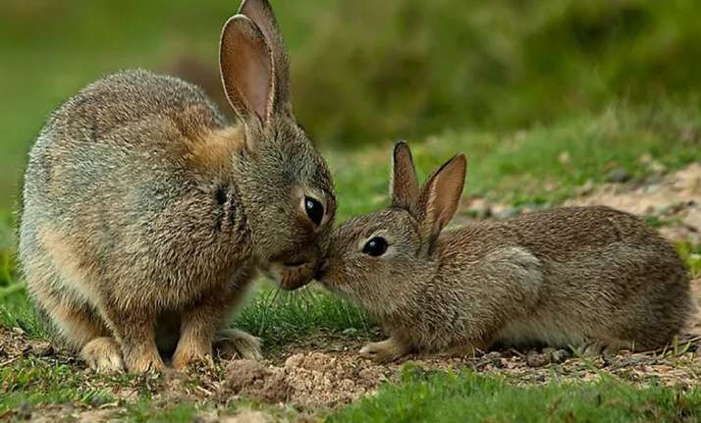

# Ёжик Жора

**Возраст:** 5-7 лет.

**Направленность:** Нарушение поведения: гиперактивность, агрессивность и деструктивное поведение, вызванное нехваткой внимания.

**Ключевая фраза:** «А вот я какой!»

Далеко-далеко, за морями, за горами, за высокими лесами, в дремучей- дремучей чаще была маленькая уютная полянка. На этой полянке жили всякие разные звери: белки, зайцы, обезьяны, попугаи и даже маленький гиппопотам. Среди них был один ежик по имени Жора, который очень гордился своими колючками.

Ёжик Жора был непохожий на других. Больше всего на свете любил он, когда на него обращали внимание. Настолько, что даже казалось, что все люди обращают на него внимания меньше, чем на других. Хотелось ежику, чтобы только на него всегда смотрели, только его слушали.

Встанет он утром, снимет пижаму и зашвырнет подальше, а мама потом ищет и ругается: «Куда ты ее подевал».

Приходит он на занятие с белкой-воспитательницей. Воспитательница только начинает что-нибудь рассказывать, Ёжик Жора как захрюкает громко- громко. Все смеются, на него смотрят, а воспитательница его за шиворот и с поляны выгоняет.

Затем к детям идет. Там замок из песка строиться. Зайдет Ёжик Жора с одной стороны, с другой – никто на него не смотрит. Как размахнется тогда он – и ногой прям по замку. Девочки в плач, а мальчики кулаки сжимают – бить его хотят.

И так каждый день. И все вроде бы хорошо, но стала такая жизнь Жорику надоедать. Внимание-то конечно обращают – это приятно. Но ругают много – от этого грустно. С такими печальными мыслями, однажды вечером, наш Ёжик Жорик лег спать.

И вот, приснился Жорику сон. Будто громадный волшебник в плаще, расшитом золотыми нитками прилетел к нему и говорит: «Слушай Жорик! Я буду тебя превращать!»

Испугался Жорик, запищал: «Нет, не надо меня, нет…нет…».

«Не бойся» - улыбнулся волшебник – «Лучше послушай, как я тебе хочу поколдовать. Я отправлю тебя в два мира, сначала в один, потом в другой. В одном из них ты бываешь часто и сам, в другом – не был никогда. Когда вернешься, скажешь мне, где тебе больше понравилось».

Взмахнул волшебник ярко-желтой палочкой, зашипело все вокруг и … Оказался Жорик в невиданном царстве-государстве. И главное то, что сам он как-то себя по-странному ведет. Помогает он всем, поступки приятные совершает, слушает внимательно, что говорят ему, чужие игрушки не ломает, а, наоборот, чинить помогает. И внимания на него за это обращают – так, что даже стыдно немного. Приятно Жорику, приятно и всем вокруг. Хвалят все Жорика, умиляются им, разговаривают про него, а ему как будто все время по головке гладят.

Тут вдруг все начало меняться, треск, шипение, промелькнул пред глазами волшебник в мантии, и вот… другой мир. Тут все наоборот. Как в жизни. Тоже все на Жорика смотрят, однако, за то, что, например, нахулиганил он или побил кого-то, или хрюкает громко. И ругают его и ругают. А под конец все: мама, папа, воспитательница, соседка, родственники, дети из группы всей толпой как окружили его. Каждый о своем кричит, ничего Жорику не понятно, однако знает он, что каждому из них что-то не так он сделал. Шаг назад. Еще шаг. Отступает Жорик, звери на него. Еще шаг и как будто в черную яму падает Жорик, только и слышен крик: «Не хочууу здеееесь».

Проснулся Жорик соскочил с кровати и вспомнил свой сон. И только захотелось зашвырнуть ему подальше свою пижаму, так чтоб мама потом искала и ругалась на него, как подумал Жорик: «А что, если я наоборот сделаю. Как в первом мире во сне?»

Так и вышло. Сложил Жорик ночную одежду на стульчик и маму ждет. Мама пришла, уже готовая ругаться и…только руками всплеснула: «Ах ты мой хороший. Какой ты молодец». Приятно стало Жорику. Почесал он левую переднюю иголку и решил сегодня на этом не останавливаться.

Отправился он на поляну. А там воспитательница-белка зверят считать учила, к школе их готовила. Подкрался он тихонько и стал ждать. Задает белка вопрос: «Сколько будет два плюс три». А зверята все в это время ворон считали, так, что ежик первым успел. «Пять!», радостно выкрикнул он. «Вот, смотрите», важно проговорила белка, «Учитесь все, как внимательно надо слушать». Еще больше приятнее стало Жорику. И вот, когда занятие кончилось, отправился он к песочной куче.

А там уже вовсю новый замок строится. Подошел он тихонько, дотронулся до плеча мишки и прошептал: «можно с вами поиграть». Глянул на него мишка и пробурчал недовольно: «Ну ладно уж, садись». Сел Жорик и так вдруг у него красиво получилось башенки лепить, что скоро все звери свою работу бросили и только смотрели на него. «Ух ты, а мы и не знали, что ты так можешь!», раздавалось по сторонам. «Я и сам не знал», смущенно отвечал Ёжик Жорик.

Когда наступил вечер, уставший, но довольный Жорик пришел домой. А дома…его ждал пирог. «Ты думаешь, я не заметила, что с сегодняшнего дня ты стал совсем другим», ласково сказала мама. «Я думаю, это надо отпраздновать». Ежик был не против. Засовывая в рот толстенький кусок маминого вкуснейшего пирога, он еще раз подумал: «Как все-таки хорошо, когда на тебя обращают внимание за что-нибудь хорошее».

**Вопросы для обсуждения** Чего хотелось Ёжику Жорику? Зачем?

Тебе хотелось бы того же?

Как Ёжик Жорик пытался привлечь внимание? Как ты думаешь, в чем была его ошибка?

Каким теперь стал Ёжик Жорик? Что изменилось в его жизни?

# Сказка о маленьком Оленёнке

***Возраст:*** 5-7 лет

***Направленность:*** Конфликты с родителями, обида. Напряженные отношения с братьями (сестрами).

***Ключевая фраза:*** «Вы меня не любите!»

«Никому нет дела до меня, я никому не нужен», так думал маленький Оленёнок и продолжал идти, понурив голову, под палящим солнцем, сам не зная куда. Оленёнок шел и не чего не замечал не замечал этого – так ему было одиноко и грустно.

Оленёнок ушел из дома, он хотел отомстить маме и папе за то, что они его не замечают, за то, что сегодня утром, когда Оленёнок с братом занимались, родители его не похвалили и даже не увидели, что он так сильно старался.

«Мой брат такой быстрый и ловкий, и у него всегда все получается, и родители, конечно, любят его больше, чем меня, а я просто жалкий увалень», продолжал рассуждать маленький Оленёнок, и ему становилось еще хуже. Так бы, наверное, он брел и брел, пока раскаленное красное солнце не соединилось бы с землей на горизонте, но вдруг ветки и трава под лапами Оленёнок раздвинулись, и он кубарем полетел вниз. Оленёнок даже не успел как следует испугаться, как оказался на дне вырытой охотниками ямы. Яма была глубокой и темной, и Оленёнку стало очень страшно. Он принялся изо всех сил карабкаться вверх, но стены ловушки были гладкими, не за что было уцепиться, копыта Оленёнка скользили, и он постоянно сползал вниз. Тигренок продолжал свои попытки, пока совсем не ослаб. Тогда он свернулся калачиком на дне холодной ямы и заснул от голода и усталости. И Оленёнку приснился прекрасный сон, в котором его мама и отец лениво лежат около прозрачного журчащего ручья на залитой солнцем поляне под синим-синим небом и ласково смотрят, как их детеныши радостно играют друг с другом.

Оленёнок проснулся в черной яме, но в душе его зажглось маленькое солнышко и согрело его своим теплом. Он вдруг вспомнил то, что знал все время, но почему-то недавно забыл. Он вспомнил, что родители очень любят его, просто они учат его бороться, ведь без этого не выжить. И Оленёнок понял, как он любит своего брата, ведь и ему порой бывает очень тяжело и не все удается. «Как жалко, что я больше их никогда не увижу», подумал Оленёнок и его сердце сжалось от боли. Прошло время – Оленёнок не знал, сколько дней, потому что в яме всегда темно, и он услышал шорохи и звуки, но Оленёнку было все равно – от слабости он уже ничего не чувствовал. Яркий свет заставил Оленёнка открыть глаза и счастью его не было конца, когда он увидел маму, папу, брата и других зверей, которые пришли на помощь и вызволили его из ловушки.

- Какое счастье, что мы нашли тебя! Мы искали тебя четыре ночи и четыре дня и всполошили всех зверей в округе, радостно причитала мама. А Оленёнок только прошептал в ответ: «Прости, мама, ты еще будешь гордиться мной». С

тех пор Оленёнок дружил со своим братом и во всем помогал ему, а сам старался быть лучше и сильнее.

Прошло несколько лет, и не было бы еще в тех местах такого сильного, быстрого, умного и смелого Оленя, каким стал наш Оленёнок. Все звери любили и уважали его, и часто его стали видеть с самой красивой Оленицей, с той, что живет на другой стороне реки.

## Вопросы для обсуждения:

Почему Оленёнок ушел из дома?

Что вспомнил Оленёнок, когда сидел в яме? Почему он это забыл?

Что бы ты посоветовал Оленёнку, чтобы он никогда не забывал об этом?

# Сказка о котенке по имени Маркиз

**Возраст:** 5-7 лет.

**Направленность:** Негативные чувства (ревность, обида и пр.), связанные с рождением младшей сестры (брата). Переживания, связанные с трудностью принятия роли старшего.

**Ключевая фраза:** «У меня родился братик и теперь родители меня совсем не любят!»

В одной семье жил котенок Маркиз. Хозяева очень его любили, ласкали и часто с ним играли. Как и все котята, Маркиз мог наделать глупостей, но хозяева прощали ему его недостатки. Жизнь Маркиза была очень счастливой. Но вот однажды в доме появился маленький котенок. Он был совсем крохотным и беспомощным, и хозяева уделяли ему гораздо больше времени, чем Маркизу. Котенка кормили из рук, ласкали и разрешали ему все то, что Маркизу теперь запрещалось. «Ты уже большой», говорили ему хозяева, веди себя как следует. А любимая хозяйка почти забыла о бедном котенке и все

время возилась с этим малышом.

Маркизу стало казаться, что его совсем не любят, у него пропал аппетит и он стал плохо спать по ночам, а однажды начал громко мурлыкать от тоски, но его за это наказали. Маркиз считал котенка виновником всех своих несчастий, но чем больше он на него злился, тем чаще хозяева наказывали бедного Маркиза. И от этого он еще больше ненавидел противного котенка.

Однажды его терпение лопнуло: котенок посмел утащить его любимый мячик и стал гонять его по всему дому. Маркиз не удержался и укусил котенка за хвост. Котенок завопил от боли, а хозяева отшлепали Маркиза. От этого он еще больше возненавидел котенка и вечером уснул, мечтая о том, что завтра он его как следует отделает.

Маркизу приснился странный сон… Он оказался в незнакомом городе, вокруг никого не было. Он бежал по пустынным улицам и никак не мог найти свой дом. Наконец, уставший и голодный, он решил попроситься на ночлег и постучал в ближайшую дверь. Дверь открылась и из дома вышел…огромный кот! «Убирайся отсюда! – закричал кот. – Это наш город и тебе здесь не

место». Маркиз оглянулся и увидел, что его окружает целая толпа кошек: они злобно шипели и грозили ему острыми когтями. Испуганный Маркиз бросился бежать.

Он был в отчаянии: один в чужом городе, все гонят его прочь…и неоткуда ждать помощи. И тут навстречу ему вышел маленький котенок, как две капли воды похожий на любимца хозяев. «Почему у тебя такой несчастный вид? – спросил котенок. – Может, я смогу помочь?» Маркиз рассказал ему о своих несчастьях, и котенок пожалел его. Он привел Маркиза в свой дом, накормил и даже уступил ему свою постель, а сам устроился рядом. Они оба сладко заснули.

Проснулся Маркиз в своем доме, но рядом с ним лежало что-то теплое и пушистое. Оказалось, это маленький котенок, который забыл про свой искалеченный хвост и пришел помириться со своим обидчиком. Маркиз уже не злился на котенка, ему стало стыдно за то, что он обижал слабого малыша. Он нежно лизнул котенка в лоб, и с тех пор они жили очень дружно. Хозяева были просто счастливы, потому что на самом деле любили их одинаково.

## Вопросы для обсуждения

Из-за чего Маркиз думал, что хозяева его больше не любят? Что было самое главное во сне, увиденном Маркизом?

Почему Маркиз помирился с котенком? Правильно ли он сделал?



# Сказка о подсолнечном семечке

**Возраст:** 3-5 лет

**Направленность:** Тревога и беспокойство, связанные с отрывом от матери и вхождением в детский коллектив (детский сад). Страх самостоятельности, общая боязливость.

**Ключевая фраза:** «Не уходи. Я боюсь!»

В огороде на высоком подсолнухе жила большая семья семечек. Они жили дружно и весело.

Однажды –дело было в конце лета – их разбудили странные звуки. Это был голос Ветра. Он шелестел все громче и громче. «Пора! Пора!! Пора!!!» - звал Ветер.

Семечки вдруг поняли, что им действительно пора покидать корзинку родного подсолнуха. Они заторопились и стали прощаться друг с другом.

Одних забирали птицы, другие улетали вместе с ветром, а самые нетерпеливые сами выпрыгивали из корзинки. Те, кто остался, с увлечением обсуждали предстоящее путешествие и то неизвестное, что ожидало их. Они знали, что их ждет какое-то необычайное превращение.

Только одно семечко грустило. Ему не хотелось покидать родную корзинку, которую все лето грело солнышко и в которой было так уютно.

«Куда вы торопитесь? Вы никогда раньше не покидали дома и не знаете, что там, снаружи! Я никуда не собираюсь уходить! Я останусь здесь!» - говорило оно.

Братья и сестры смеялись над семечком, говорили: «Ты трус! Как можно отказаться от такого путешествия?» И с каждым днем в корзинке их оставалось все меньше и меньше.

И вот, наконец, пришел день, когда семечко осталось в корзинке одно- одинешенько. Никто над ним больше не смеялся, никто не называл его трусом, но никто и не звал его больше с собой. Семечку вдруг стало так одиноко! Ах! Ну почему оно не покинуло корзинку со своими братьями и сестрами! «Может я и правда трус?» - думало семечко.

Пошел дождь. А тут еще и похолодало, и ветер стал злым и уже не шептал, а свистел: «Торопис-с-с-с-с-сь!» Подсолнух гнулся до земли под порывами ветра. Семечку стало страшно оставаться в корзинке, которая, казалось, вот-вот оторвется от стебля и покатится неизвестно куда.

«Что будет со мной? Куда унесет меня Ветер? Неужели я больше никогда не увижу своих братьев и сестер? – спрашивало оно себя. – Я хочу быть вместе с ними. Я не хочу оставаться здесь один. Неужели я не смогу преодолеть свой страх?».

И тут семечко решилось. «Будь, что будет!» - и, собравшись с силами, прыгнуло вниз.

Ветер подхватило его, чтобы оно не ушиблось, и бережно опустил на мягкую землю. Земля была теплой. Где-то наверху Ветер уже завывал, но отсюда его шум казался колыбельной песней. Здесь было безопасно. Здесь

было так же уютно, как когда-то в корзине подсолнуха, и семечко, утомленное и измученное, незаметно для себя уснуло.

Проснулось семечко ранней весной. Проснулось и не узнало самого себя. Теперь это было уже не семечко, а нежный зеленый росток, который тянулся к ласковому солнцу. А вокруг было множество таких же ростков, в которые превратились его братья и сестры-семечки.

Они все были рады встретиться снова, а особенно они радовались нашему семечку. И теперь уже никто не называл его трусом. Все говорили ему:

«Ты молодец! Ты оказался таким смелым! Ведь ты остался один, некому было тебя поддержать». Все гордились им.

И семечко было очень счастливо.

## Вопросы для обсуждения

Чего боялось семечко?

Что решило сделать семечко? Правильно ли оно поступило или нет? Чтобы произошло, если бы семечко продолжало бояться?



# Сказка про Ёжика Гошу

**Возраст:** 4-7 лет

**Направленность:** Трудности в общении со сверстниками. Чувство неполноценности.

**Ключевая фраза:** «Я плохой. Со мной никто не будет дружить!»

В одном лесу под старой сосной жил в своей маленькой норке Ёжик Гоша. Гоша был маленьким серым ежиком с кривыми лапками и множеством колючек на спинке. Гоше очень плохо жилось в этом лесу. Никто из зверей не хотел дружить с ним.

* Посмотри, какой у меня красивый и пушистый хвост. Разве я могу дружить с такой серой колючкой как ты? – говорила Гоше лиса.
* Ты слишком маленький, я случайно могу раздавить тебя одной левой,
* бурчал медведь.

-Ты такой неуклюжий, ни попрыгаешь с тобой, ни побегаешь, пищал зайка.

- У тебя же нет ни голоса, ни слуха. Лягушки на болоте и те поют – и те поют лучше тебя, курлыкал ему прямо в ухо соловей.

Бедному Ёжику Гоше было очень обидно слышать такие слова. Гоша подолгу сидел на берегу старого лесного пруда и смотрел на свое отражение в воде. «Ну почему я такой маленький, такой колючий, неуклюжий, почему у меня нет музыкального слуха?» - плакал он. Маленькие слезы Ежика Гоши градом лились в пруд, но некому было даже пожалеть бедняжку. Гоша так грустил и переживал из-за того, что никто не хотел с ним дружить, что чуть было не заболел.

Однажды утром Гоша как обычно отправился на лесную поляну поискать грибов и ягод себе на завтрак. Гоша медленно брел по дорожке, погруженный в свои печальные мысли, как вдруг мимо него промчалась лиса и чуть было не сбила его с ног. Гоша огляделся вокруг и увидел, что за лисой гонится охотник с ружьем. Гоше было очень страшно. «Охотник такой большой, а я такой маленький», подумал он. Но несмотря на страх Гоша, ни минуты не раздумывая, свернулся клубочком и бросился охотнику под ноги.

Охотник споткнулся об острые колючки Ёжика Гоши и упал. Пока охотник поднимался на ноги, лиса уже успела убежать, а Гоша поспешил спрятаться под куст. Там, дрожа от страха, Гоша дождался пока охотник уйдет. Только под вечер, сильно хромая, Гоша побрел к своей норке. Спасая лису, он повредил себе лапку, и теперь ему было очень трудно идти, потому что она очень сильно болела. Когда Гоша наконец добрался до старой сосны, там его ждала лиса.

Спасибо тебе, Гоша. Ты очень смелый. Все в лесу испугались охотника и спрятались в свои норки. Никто не решился помочь мне, а ты не испугался и спас меня. «Ты настоящий друг», сказала лиса.

С тех пор Гоша и лиса стали лучшими друзьями. Лиса заботилась о нем и приносила Гоше лекарственные травы, грибы и ягоды, пока у него болела лапка и ему трудно было ходить. Гоша быстро поправлялся, а ведь теперь он был не одинок, теперь у него был настоящий друг.

Ведь настоящий друг – это не тот, у кого красивый хвост, великолепный голос или быстрые ноги. Настоящий друг – это тот, кто не бросит в беде и не отойдет в сторону, если тебе нужна помощь.

## Вопросы для обсуждения

За что было обидно Ёжику Гоше, почему он плакал? Что изменило жизнь Гоши?

Кто такой настоящий друг по мнению Гоши? А как считаешь ты?

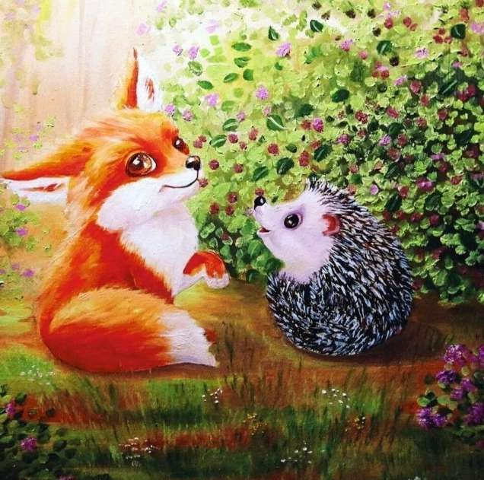

# Сказка про Енота

**Возраст:** 5-7 лет

**Направленность:** Трудности общения со сверстниками. Страх общения. Неумение устанавливать контакты. Зажатость. Скованность.

**Ключевая фраза:** «Я не знаю, как подружиться»

Жил-был маленький полосатый Енот. Он боялся всего-всего на свете, и поэтому у него не было друзей. Ему было очень тяжело с кем-нибудь познакомиться. Каждое утро он ходил через ручей за деревянными палками. Это была его работа. Но с палками он не мог разговаривать, поэтому ему было очень скучно.

Однажды утром, переходя ручей, он заметил Белочку, которая мыла грибы и складывала их в корзинку. Он испугался и тихо перешел ручей, чтобы

она его не заметила. Енот шел по лесу и думал о том, что Белочка ему очень понравилась. Но как с ней познакомиться, он не знал.

Каждое утро по дороге в лес Енот видел Белочку, но подойти к ней и заговорить он не решался. Енот потерял аппетит и почти не мог спать, потому что все время думал о Белочке. Он исхудал, ослабел и работал еле-еле.

Однажды, переходя ручей по мелкому мосту, он остановился и стал издалека наблюдать за ней. В это время Белочка нечаянно уронила корзину с грибами в ручей, и она стала медленно уплывать по течению в сторону Енота. Белочка пыталась поймать ее палкой, но корзина была уже далеко от берега. Эти грибы белочка собирала целый год, ей было очень горько и обидно, она села на берег и стала плакать. Енот стоял в оцепенении и ничего не мог поделать с собой. Это был его единственный случай, когда он мог бы помочь Белочке. Но очень боялся это сделать, сам не понимая почему. Корзина медленно приближалась к Еноту и уже стала проплывать мимо него, а он все никак не мог ничего сделать. Колени его дрожали, к горлу подступала тошнота, на лбу выступил пот, а самому ему стало очень, очень холодно. И когда корзина начала отплывать от Енота, он все же решился. Шагнув вперед и утонув по пояс в воде, он схватил корзину за ручку и вытащил на берег.

От холодной воды все его страхи исчезли. Енот смело подошел к Белочке, поставил корзину и сказал: «Вот ваша корзина, не расстраивайтесь». Белочка очень обрадовалась, благодарно посмотрела на Енота и сказала:

«Большое спасибо. Ты настоящий друг». Маленький Енот весь засветился от счастья ему еще никто не говорил таких добрых слов. «Но ты весь мокрый», сказала Белочка, пойдем ко мне, ты должен обсохнуть». Они подошли к Белочке, пили чай с вкусным вареньем и долго разговаривали.

С тех пор Енот и Белочка стали дружить и всегда друг другу помогали. Тот день стал самым счастливым в жизни Енота, потому что у него появился друг.

### Вопросы для обсуждения

Из-за чего грустил Енот? Ты когда-нибудь грустил из-за того же? Что мешало Еноту подружиться?

Как бы ты поступил на месте Енота, когда мимо него проплывала корзина? Что помогло Еноту подружиться с Белочкой?

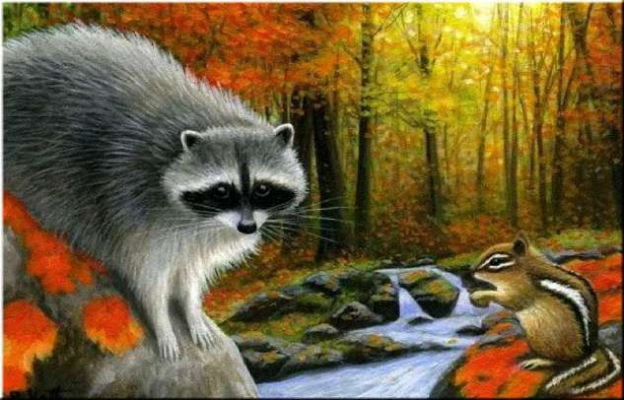

# Медвежонок и Баба Яга

**Возраст**: 5-7 лет.

**Направленность:** Страх темноты, повышенная тревожность. Ночные кошмары. Общая боязливость

**Ключевая фраза:** «Мне страшно!»

Я хочу рассказать один случай, который произошел не так давно и запомнился всем потому, что это был необычный случай... Как-то раз в одном лесу, где растут высокие деревья, щебечут птицы, а солнце наполняет приятным теплом землю, гулял Медвежонок. Он шел в гости к своим друзьям, но, обойдя весь лес, никого не смог найти. «Как странно. Куда все могли подеваться? Подумал Медвежонок. Может быть, они играют на поляне? Пойду посмотрю». И Медвежонок пошел дальше. Вскоре он оказался на большой поляне, но и там никого не нашел. Вдруг с ветки дерева к Медвежонку спрыгнула Белочка и спросила: «Ты ищешь своих друзей? Я знаю где они, их спрятала Баба Яга. Если ты найдешь Бабу Ягу, тогда ты поможешь своим друзьям». Медвежонок не очень-то обрадовался таким словам. «Как же я встречусь с Бабой Ягой, она такая страшная и может меня съесть», так думал Медвежонок, и от этого ему стало совсем плохо. Медвежонок уже было совсем обессилел, но вдруг понял, что, если он не спасет друзей, этого не сделает никто. «Надо, так надо, подумал медвежонок, значит я должен побороть свой страх и идти к Бабе Яге». Страх конечно не очень-то и поддался, но ноги послушались и понесли его в самый дремучий лес. И вот за деревьями показалась избушка, на крыльце которой сидела женщина. Медвежонка охватил жуткий страх, и он спрятался за кустами. «Эта женщина — Баба Яга, она такая злая. Со мной может произойти что-то ужасное», думал Медвежонок. Но затем он вспомнил про друзей. «Нет, так дело не пойдет, надо прогнать свой страх», сказал себе Медвежонок, собрал все свои силы, вышел из-за куста и направился к сидящей на крыльце Бабе Яге.

* Разве ты меня не боишься? Ведь я могу сделать с тобой все что угодно! Прошептала она, скрипя ужасными желтыми зубами.
* Я хочу помочь своим друзьям. Зачем ты их спрятала? Спросил Медвежонок.
* Они мне мешали спать своими шумными играми, ответила Баба Яга. А что же ты сейчас не спишь, ведь в лесу тихо? Спросил Медвежонок, борясь со своим страхом.
* Не могу, грустно всхлипнув, ответила Баба Яга, все птички полетели утешать твоих друзей, а я без их песен уснуть не могу. По лицу Бабы Яги стекла самая настоящая большущая слеза. А за ней еще и еще. И вот Баба Яга забыла про Медвежонка и принялась реветь в свое удовольствие. Медвежонку уже не было страшно, ему стало жалко эту женщину. Медвежонок сказал ей:

«Пойдем отпустим моих друзей. И тогда птички снова прилетят к твоей избушке, и ты сможешь сладко засыпать».

* Ты смелый и сумел преодолеть свой страх, а таким я всегда помогаю, вытирая слезы, промолвила Баба Яга и, кряхтя и постанывая, вошла в свою избушку. А когда она снова появилась, Медвежонок вдруг увидел перед собой

совершенно другую женщину. На ней было красивое платье и она улыбалась. Теперь Баба Яга была совсем не страшной, а очень доброй.

* Я отпущу твоих друзей», произнесла Баба Яга и взмахнула руками. И сразу же около избушки появились друзья Медвежонка. Они стали танцевать и позвали в свой хоровод Бабу Ягу, которой было весело, потому что ее птички снова вернулись к ее избушке и пели вместе с ней песни. Затем Баба Яга угостила Медвежонка и его друзей конфетами, и они снова стали танцевать. Бабе Яге это так понравилось, что она пригласила Медвежонка и его друзей к себе на следующий день. А Медвежонок думал: «Оказывается, эта женщина Баба Яга не всегда бывает злой и страшной. Иногда ей просто одиноко жить без друзей в лесу, и поэтому она злится и всех пугает. Я ее не боюсь, потому что теперь знаю, что Баба Яга на самом деле добрая и помогает другим. Я буду с ней дружить».

Вопросы для обсуждения

Как Медвежонок справлялся со страхом? Что ему помогло?

Почему Баба Яга превратилась из страшной в добрую?

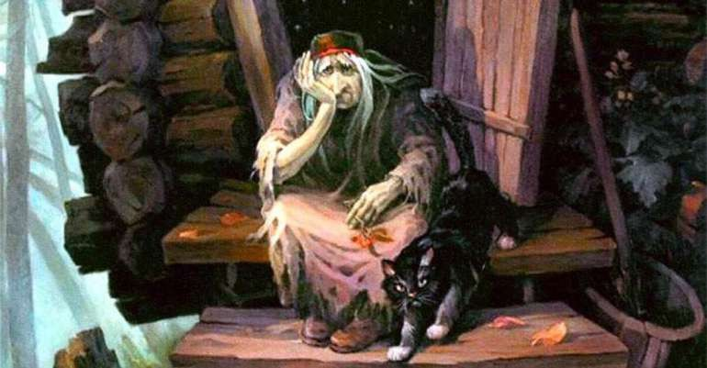

# Белочка Нуся

**Возраст**: 5-8 лет.

**Направленность:** Страх темноты и одиночества, повышенная тревожность. Ночные кошмары. Общая боязливость.

**Ключевая фраза:** «Как темно и страшно!»

В одном сосновом лесу жила-была белочка Нуся. Была она очень хорошая, добрая и веселая. И были у нее мама и папа, которые очень ее любили: заботились о ней, приносили орешки, играли, читали на ночь сказки. Но вот однажды зимой Нусины мама и папа ушли в соседний лес за шишками и оставили ее дома одну. Нуся не часто оставалась дома одна, это было для нее

непривычно и не очень приятно. В тот день неожиданно поднялась метель, от которой в беличьем домике сделалось очень темно и неуютно. Испугалась Нуся. Ей всегда было жутковато, когда наступала ночь и делалось темно. А тут вроде еще ночь не наступила, а страшно, да и родителей все нет. Забилась белочка в дальний угол комнаты, сидит и дрожит. Ждет не дождется, когда же придут мама с папой. Нусины зубки так сильно стучали от страха и так громко она вздыхала и охала, что белочка, живущая по соседству, не выдержала и крикнула ей:

* Эй ты! Маленькая трусишка! Перестань дрожать из-за всяких пустяков!
* Да, — отозвалась слабым голосом Нуся, тебе хорошо, ты не боишься. А я одна в темной комнате, то и дело чудятся всякие ужасы и привидения. И что же мне делать, если я не могу, не умею быть смелой?
* Эх, ты! Глупая плакса, прокричала соседка.
* Я вот тоже одна, в темноте, но я ничего не боюсь. А тебе лишь бы поплакать да покапризничать. Обидными показались Нусе эти слова. Собралась она с духом и говорит:
* Неправда! Пусть я боюсь темноты, но я не плакса и не капризуля. И вообще, я очень даже хорошая белочка. Помогаю маме и слушаюсь ее. Но... почему-то мне всегда страшновато в темноте.
* Хм, нашла чего бояться. Я понимаю, медведя там, волка или охотника. А- а-а.… ты, наверное, еще очень маленькая. И как тебе не стыдно! Ведь родители тебя оставили дома одну, как большую, а ты...

Слушала это Нуся и все больше понимала, что и впрямь она уже не так мала, раз оставили ее дома одну, как ее соседку. Негоже ей уже дрожать как осиновый листок, оказавшись в темноте. Но как же ей не бояться ее? Напряглась Нуся. Терпела-терпела, думала-думала, как победить ей страх. Наконец, набралась она смелости, вздохнула поглубже и как выскочит на середину комнаты, размахивая лапками:

* Я самая смелая из всех белочек! Никого и ничего не боюсь! Уходите прочь, страшные призраки и духи! Вот я вам сейчас задам! Осмотрелась она в темноте и почувствовала, что и впрямь ничего не боится и никаких привидений в помине нет. Засмеялась тогда Нуся над собой и поняла, что нечего ей в темноте бояться, разве что собственного страха.

А тут, словно испугавшись Нусиной смелости, и метель кончилась, снова на небе появилось солнышко. В это же время подошли и Нусины родители:

* Нуся, Нуся! Как же ты тут одна, без нас, в эту страшную метель? Мы так к тебе спешили!
* Ничего, мамочка! Мне было ни капельки не страшно! — отозвалась белочка.
* Вот умница! Совсем ты у нас взрослая.

С тех пор Нуся уже никогда не боялась оставаться одна в темноте.

## Вопросы для обсуждения

Чего боялась Нуся?

Что помогло Нусе перестать бояться? Что еще можно было сделать?

# Страна Надежды

**Возраст:** 5 – 8 лет.

**Направленность:** Переживания, тревога и беспокойство, связанные с разводом родителей.

**Ключевая фраза:** Обычно ребенок не говорит ничего —он переживает про себя.

В стародавние времена, далеко-далеко — в той стране, где всегда лето, произошла эта история. Жил-был мальчик и было ему… лет. Он был очень похож на тебя: любил кататься на велосипеде, есть мороженное, играть в футбол с друзьями, ходить кататься на аттракционах со своими родителями по выходным. Вообще, в своей семье ему жилось замечательно. Мама его ласкала и воспитывала, это было, наверное, нужно, и было чрезвычайно приятно, что именно она мама хочет, чтоб из ребенка вырос такой же человечище,

как папа, которого она, между прочим, всегда в пример ставила. Папа тоже занимался воспитанием сына: гулял с ним (именно он научил кататься на велосипеде нашего героя), а главное у папы был еще один друг автомобиль, занимаясь с которым, они с сыном проводили много времени (что-то там все время барахлило).

Отец возился под капотом, а сын, в помощь отцу, в салоне нажимал на педали, чтобы папа мог оценить работу двигателя. И так длилось долгое время. Но злая волшебница Равнодушие заколдовала родителей. Мама и папа стали часто ссориться. Все чаще по вечерам бабушка, а не мама, сидела у кроватки и читала нашему мальчику сказки. А мама и папа на кухне о чем-то спорили и громко кричали. В эти моменты мальчику хотелось одновременно и спрятаться, сжавшись в комок, чтобы этого не слышать, и забежать на кухню, чтобы прервать разговор родителей, помешать им ссориться, помирить их. Или, наконец, заклеить им рты пластырем и, связав, уложить спать. Наутро все просыпались расстроенными и не выспавшимися: мама — с заплаканными глазами, папа — сердитым.

Грустно и тоскливо, буквально до слез, было нашему мальчику. И тут Равнодушие придумала новую беду — развод. Мама и папа решили, что вместе они жить не могут и надо попробовать жить отдельно друг от друга. Мальчик наш остался жить с мамой, так как именно она могла ухаживать за подрастающим сыном лучше всех и именно она умела выслушать сына, понять его и пожалеть. А папа уехал... Тогда нашему мальчику стало очень тоскливо. Грустные мысли одолевали его. Ему казалось, что папа уехал именно потому, что не любит его. И что родители тогда, по вечерам, ссорились именно из-за него. И что развод — это наказание ему за плохое поведение. Казалось, что этому не будет конца. И вот однажды во сне ему явился волшебник из Страны Надежды. Он был высок и красив, голос его походил на папин. Он взял мальчика на колени, как делал это папа, когда они вдвоем смотрели по телевизору футбол. Это было так прекрасно и удобно. Волшебник объяснил ему и про фею Равнодушие, и про то, что родители по-прежнему его любят.

И мальчику стало так тепло и хорошо, что утром он проснулся радостный. Не успев зайти на кухню, чтобы позавтракать, он услышал телефонный звонок.

Это был папа. Затаив дыхание, сын слушал, как отец приглашал его пойти погулять, покататься на велосипеде, а затем заехать в гараж, поковыряться в машине...О, что за денек выдался тогда! Солнце припекало и поблескивало в спицах велосипеда. Глаза папы и сына сияли счастьем. Они держались за руки. И все бабушки во дворе говорили, что сын похож на отца. Когда же они возвращались домой, папа купил три порции мороженого и со словами «Одно для мамы, передай ей» протянул сыну. И в тот день мальчик понял, что в жизни его произошли некоторые перемены: у него стало два дома — мамин и папин, и родители его по-прежнему любят и ценят, и каждый из них хочет быть рядом с ним всю жизнь. И ничто — даже фея Равнодушие со страшным разводом — не помешает этому счастью, потому что страна Надежды всегда будет с ним.

## Вопросы для обсуждения

Что сделала с родителями фея Равнодушие и почему мальчику стало так грустно от этого?

Как ты думаешь, прав ли был мальчик, когда думал, что папа уехал именно из- за него?

Что понял мальчик в конце истории, согласен ли ты с ним?

# Сказка о двух братьях и сильной воле

**Возраст**: 5-8 лет.

**Направленность:** Трудности самоконтроля. Нарушения произвольности. Неумение управлять поведением.

**Ключевая фраза:** «Я не могу себя заставить»

Данным-давно в одной далекой стране жили-были два брата. Они жили очень дружно и все делали вместе. Оба брата хотели стать героями. Один брат сказал: «Герой должен быть сильным и смелым» и стал тренировать силу и ловкость. Он поднимал тяжелые камни, лазал по горам, плавал по бурной реке. А другой брат сказал, что герой должен быть упорным и настойчивым, и стал тренировать силу воли: ему хотелось бросить работу, но он доводил ее до конца, ему хотелось съесть на завтрак пирог, но он оставлял его на ужин, он научился говорить «нет» своим желаниям. Шло время, братья выросли. Один из них стал самым сильным человеком в стране, а другой — самым настойчивым и упорным, он стал человеком с сильной волей. Но однажды случилась беда: на страну напал страшный Черный Дракон. Он уносил скот, жег дома, похищал людей. Братья решили спасти свой народ.

«Я пойду и убью Дракона», — сказал первый брат.

«Сначала надо узнать, в чем его слабость», ответил другой брат.

«Мне не нужно знать, в чем его слабость», сказал силач. Главное, что я сильный». И он отправился к высокой горе, на которой стоял замок Черного Дракона. «Эй, Дракон! Я пришел победить тебя! Выходи на бой! — закричал силач. Ворота замка распахнулись и навстречу ему вышел страшный Черный

Дракон, его черные крылья заслоняли небо, его глаза горели, как факелы, а из пасти вырывался огонь. Увидев это чудовище, силач почувствовал, как страх входит в его сердце, он начал медленно отступать от Дракона, а Дракон стал расти, расти и вдруг он щелкнул хвостом, и сильный брат превратился в камень. Узнав о том, что случилось с силачом, его брат решил, что пришел и его черед сразиться с Драконом. Но как его победить? И он решил спросить совета у Мудрой Черепахи, которая жила на другом конце земли. Путь к этой черепахе лежал через три очень опасных королевства. Первым было королевство хочукалок. У человека, который попадал в это королевство, сразу появлялось множество желаний: ему хотелось получить красивую одежду, дорогие украшения, игрушки и лакомства, но стоило ему сказать «хочу», как он тут же превращался в хочукалку и навсегда оставался в этом королевстве. У нашего героя тоже появилось множество желаний, но он собрал всю свою волю, и сказал им «нет». Поэтому ему удалось уйти из этой страны. Вторым было на его пути королевство тыкалок, жители которого все время друг друга дергали и отвлекали от дел, поэтому в этом королевстве никто ничего не мог делать: ни работать, ни отдыхать, ни играть. Нашему герою тоже захотелось начать дергать других за руки и приставать к прохожим, но он снова вспомнил о своей воле и не стал этого делать. И хорошо поступил, потому что иначе он бы тоже стал тыкалок и остался бы в этом королевстве. И наконец, третьим на его пути било самое страшное королевство — королевство якалок. Как только он вошел в это королевство, ему сразу захотелось закричать: «Я самый умный», «Я самый смелый», «Я самый красивый», «Я самый-самый...». И здесь ему понадобилась вся сила воли, которую он тренировал много лет. Он молча миновал и это королевство и оказался у дома Мудрой Черепахи.

* Здравствуй, Мудрая Черепаха», сказал он. Я пришел к тебе за советом. Пожалуйста, научи меня, как победить Черного Дракона.
* Победить Дракона может только человек с сильной волей, ответила Черепаха. Ты прошел три страшных королевства, значит, ты можешь сделать это. Чем сильнее воля человека, тем слабее страшный Дракон. Иди, ты победишь. И Черепаха закрыла глаза, а наш герой поклонился ей и отправился обратно в свою страну. Он подошел к воротам замка, в котором жил Черный Дракон, и вызвал его на бой. Дракон вышел из замка, расправил свои черные крылья и пошел навстречу смельчаку. Герою стало страшно при виде чудовища, но он собрал свою волю и поборол страх, он стоял на месте и не отступал ни на шаг. И вдруг... страшный Дракон начал уменьшаться, он становился все меньше и меньше, пока совсем не исчез! Черепаха сказала правду: чем сильнее воля человека, тем слабее злой Дракон. Как только Дракон исчез, рассыпался и его черный замок, а навстречу герою выбежали живые и невредимые жители страны, среди которых был и его брат. С тех пор они жили счастливо. Так сильная воля помогла герою победить зло.

## Вопросы для обсуждения

Почему первый брат потерпел поражение?

Что такое сила воли, как ее тренировал второй брат? Какие испытания проходил второй брат?

Как они связаны с силой воли?

Чем может тебе помочь сильная воля? Как ты ее мог бы тренировать?

# Сказка о непоседливой Обезьянке

**Возраст:** 5—7 лет.

**Направленность:** Неусидчивость. Трудности концентрации и сосредоточения. Гиперреактивность.

**Ключевая фраза:** «Я не могу усидеть на месте»

В далекой и жаркой стране, где в лесу растут деревья с пышной листвой и высокие пальмы, жила маленькая обезьянка, которую звали Непоседой. Она была очень подвижной, постоянно прыгала с дерева на дерево и ни секунды не могла усидеть на одном месте. Эта непоседливость доставляла обезьянке много хлопот: другие обезьянки с ней не играли, потому что не могли за ней угнаться; ей приходилось есть неспелые фрукты, потому что она не могла неторопливо и внимательно выбрать себе хороший и спелый банан или ананас. Но самое обидное, что Непоседа не могла любоваться красотой окружающего мира и радоваться пению птиц, о которых ей рассказывали другие звери. И от этого ей было очень грустно.

Однажды в жаркий летний день все звери попрятались в норки, чтобы спастись от жары, и Непоседа осталась совсем одна. Ей было очень скучно и одиноко и совсем не хотелось прыгать и бегать, как обычно. Ее совсем разморило на жарком солнышке, и тогда она поудобнее устроилась на ветке дерева, закрыла глаза, расслабилась и стала засыпать. И вдруг... она услышала необыкновенные звуки, похожие на прекрасную музыку, — это пели птицы. Непоседа никогда раньше не слышала ничего подобного и ей это очень понравилось. Потом она медленно открыла глаза и прямо перед собой увидела яркий, изумительно красивый цветок. Это было просто великолепно. Вдоволь налюбовавшись цветком, обезьянка неторопливо перебралась на соседнюю пальму и выбрала себе самый спелый банан: «Ах! Какой вкусный!». Непоседа была очень довольна. Еще бы, ведь она узнала столько интересного, чего раньше из-за своей непоседливости просто не замечала. Потом обезьянка не спеша спустилась на землю и подошла к своим друзьям, которые отдыхали под деревом. Она рассказала им о том, что с ней произошло и как она научилась быть неторопливой и внимательной. «Это так здорово! — сказала она, — теперь я могу любоваться цветами, слушать пение птиц и играть вместе со всеми». Друзья тоже порадовались за Непоседу, ведь теперь они могли вместе веселиться и узнавать много нового и интересного.

## Вопросы для обсуждения

Что отличало Непоседу от остальных Обезьянок? Чем непоседливость мешала Обезьянке?

Как Непоседа научилась быть неторопливой и внимательной? Какой совет дал бы ей ты?